
LAPORAN PRAKTIKUM PEMROGRAMAN DASAR KECERDASAN ARTIFISIAL

Dosen pengampu:
Harmon Prayogi M.Sc.

Nama Asisten Praktikum:
Ananda Whisnu Nurhidayat 24051204096
Ahmad Syakiebul Insyirahi 24051204100

Nama Praktikan:
Ibna Clevaro Syarif 26032014085

UNIVERSITAS NEGERI SURABAYA
FAKULTAS MATEMATIKA DAN ILMU PENGETAHUAN ALAM
PROGRAM STUDI S1 KECERDASAN ARTIFISIAL
TAHUN 2026

DAFTAR ISI
DAFTAR ISI 1
BAB I
PENDAHULUAN 2
1.1 Tujuan 2
1.2 Dasar Teori 2
1.3 Soal Praktikum 8
BAB II
LAPORAN PRAKTIKUM 9
2.1 Diagram Flowchart 9
2.2 Pseudocode 14
2.3 Kode Program 17
2.4 Analisis Program 19
2.4.1 Analisis Program A 19
2.4.2 Analisis Program B 20
2.4.3 Analisis Program C 20
2.4.4 Analisis Program D 21
2.4.5 Analisis Program E 21
BAB III
HASIL DAN KESIMPULAN 22
3.3 Output Program 22
3.4 Kesimpulan 23
DAFTAR PUSTAKA 24

BAB I
PENDAHULUAN

1.1 Tujuan
- Memahami konsep algoritma dan mampu menyajikannya dalam bentuk pseudocode maupun flowchart.
- Mengenali komponen-komponen yang membentuk struktur program C++.
- Mendeklarasikan serta menginisialisasi variabel dengan tipe data yang tepat.
- Mengimplementasikan percabangan if, else-if, else, serta ekspresi switch-case dalam menyelesaikan masalah logis.
- Menganalisis dan menguji kebenaran program untuk semua kondisi/kasus masukan yang mungkin terjadi.

1.2 Dasar Teori
Struktur percabangan merupakan mekanisme dalam pemrograman yang memungkinkan program untuk mengambil keputusan dan mengeksekusi blok kode tertentu berdasarkan pemenuhan suatu kondisi boolean (true atau false). Bahasa C++ menyediakan beberapa bentuk percabangan utama, yaitu if, if-else, if-else if-else, dan switch-case.
1.2.1. Percabangan if, if-else, dan if-else if
Struktur if dievaluasi dari atas ke bawah. Jika kondisi bernilai true, maka blok pernyataan di dalamnya akan dijalankan. Percabangan bersarang (nested if) memungkinkan pengujian kondisi lanjutan di dalam blok percabangan yang telah memenuhi syarat sebelumnya.
Contoh sintaks percabangan bersyarat bertingkat:
if (kondisi1) {
// dijalankan jika kondisi1 true
} else if (kondisi2) {
// dijalankan jika kondisi2 true
} else {
// dijalankan jika seluruh kondisi false }

1.2.2. Percabangan switch-case
Struktur switch digunakan untuk melakukan pemilihan nilai dari suatu ekspresi terhitung (biasanya berupa tipe data integer atau karakter). Setiap kemungkinan nilai dipetakan menggunakan klausa case, dan diakhiri dengan pernyataan break untuk keluar dari blok switch. Klausa default digunakan sebagai penanganan kondisi saat tidak ada nilai case yang cocok.

switch (ekspresi) {
case nilai1:
// blok kode 1
break;
case nilai2:
// blok kode 2
break;
default:
// blok kode default
break;
}

1.3 Soal Praktikum
Tugas praktikum dikerjakan dalam bentuk laporan praktikum. Implementasikan ke dalam kode C++ tiga soal di bawah ini. Implementasikan masing-masing soal berupa flowchart dan luaran untuk semua kasus/kondisi!

1. Buatlah program yang memproses masukan berupa tiga buah bilangan bulat kemudian tentukan bilangan bulat terbesar dari ketiga masukan tersebut!

2. Buatlah program untuk mengkategorikan sebuah angka! Gunakan percabangan Switch untuk mencetak pesan berdasarkan kategori angka (kecil, sedang, besar):
a. Jika angka berada di antara 1 sampai 10 (inklusif), cetak pesan" Angka dalam kategori kecil".
a. Jika angka berada di antara 11 sampai 50 (inklusif), cetak pesan" Angka dalam kategori sedang".
a. Jika angka lebih besar dari 50, cetak pesan" Angka kategori besar"
a. Jika angka di luar kategori maka cetak" Angka diluar kategori".

3. Buatlah program yang meminta masukan berupa tiga angka yang mewakilkan sisi-sisi segitiga. Program yang dibuat akan mengidentifikasi apakah sisi-sisi tersebut dapat membentuk sebuah segitiga. Kategorikan segitiga tersebut ke dalam segitiga sama sisi, sama kaki, sembarang, atau tidak dapat membentuk segitiga.

BAB II
LAPORAN PRAKTIKUM

2.1 Diagram Flowchart
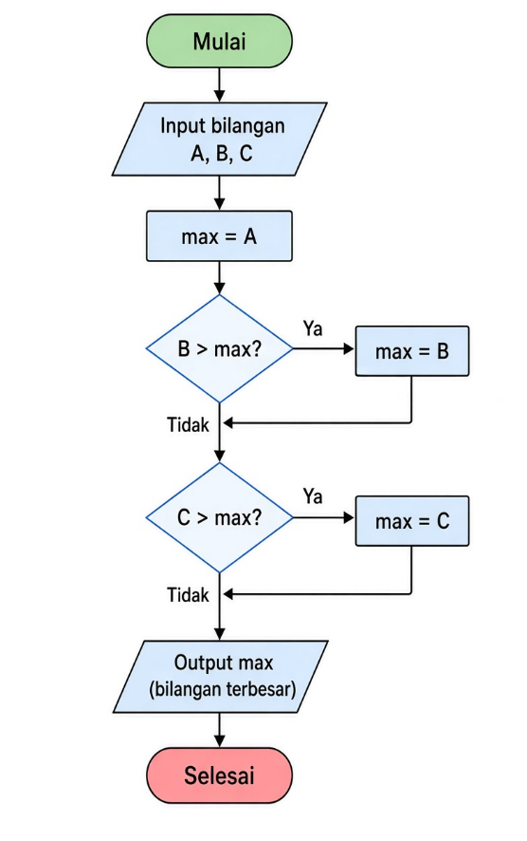
Gambar 2.1.1. Bilangan Terbesar dari 3 Bilangan
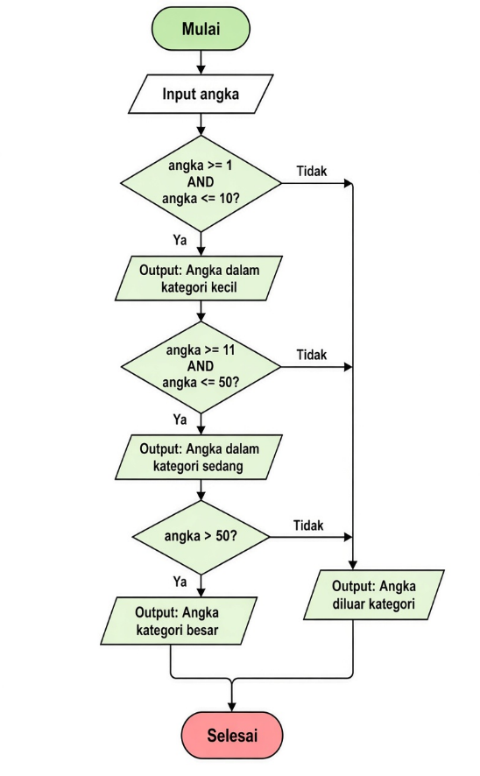
Gambar 2.1.2. Kategorisasi angka dengan Switch-case

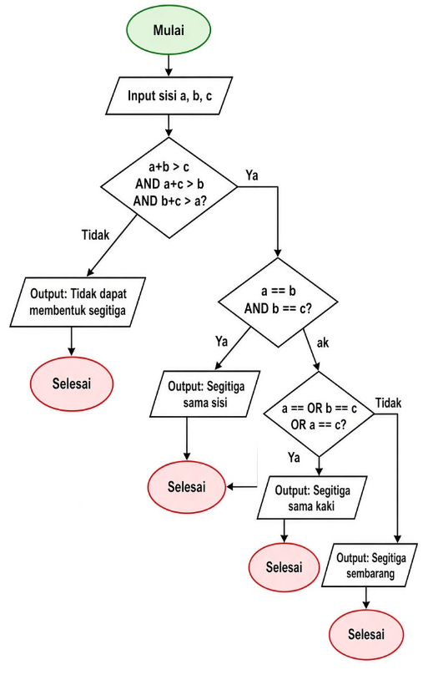

Gambar 2.1.3. Identifikasi Jenis Segitiga dari 3 Sisi

Gambar 2.1.4. Analisis Bilangan dengan Operator Relasional dan Logika

Gambar 2.1.5. Perhitungan Geometri Tabung

2.2 Pseudocode
START
DEKLARASI:
a, b, c, terbesar : INTEGER
ALGORITMA:
READ a, b, c
IF (a >= b AND a >= c) THEN
terbesar <- a
ELSE IF (b >= c) THEN
terbesar <- b
ELSE
terbesar <- c
ENDIF
PRINT "Bilangan terbesar adalah: ", terbesar
FINISH
Pseudocode 2.2.1. Bilangan Terbesar dari 3 Bilangan

START
DEKLARASI:
angka, kodeKategori : INTEGER
ALGORITMA:
READ angka
IF (angka >= 1 AND angka <= 10) THEN
kodeKategori <- 1
ELSE IF (angka >= 11 AND angka <= 50) THEN
kodeKategori <- 2
ELSE IF (angka > 50) THEN
kodeKategori <- 3
ELSE
kodeKategori <- 0
ENDIF

SWITCH (kodeKategori)
CASE 1:
PRINT "Angka dalam kategori kecil"
BREAK
CASE 2:
PRINT "Angka dalam kategori sedang"
BREAK
CASE 3:
PRINT "Angka kategori besar"
BREAK
DEFAULT:
PRINT "Angka di luar kategori"
ENDSWITCH
FINISH
Pseudocode 2.2.2. Kategorisasi angka dengan Switch-case

START
DEKLARASI:
a, b, c : REAL
ALGORITMA:
READ a, b, c
IF (a + b > c) AND (a + c > b) AND (b + c > a) THEN
IF (a = b AND b = c) THEN
PRINT "Segitiga Sama Sisi"
ELSE IF (a = b OR a = c OR b = c) THEN
PRINT "Segitiga Sama Kaki"
ELSE
PRINT "Segitiga Sembarang"
ENDIF
ELSE
PRINT "Tidak dapat membentuk segitiga"
ENDIF
FINISH
Pseudocode 2.2.3. Identifikasi Jenis Segitiga dari 3 Sisi

2.3 Kode Program
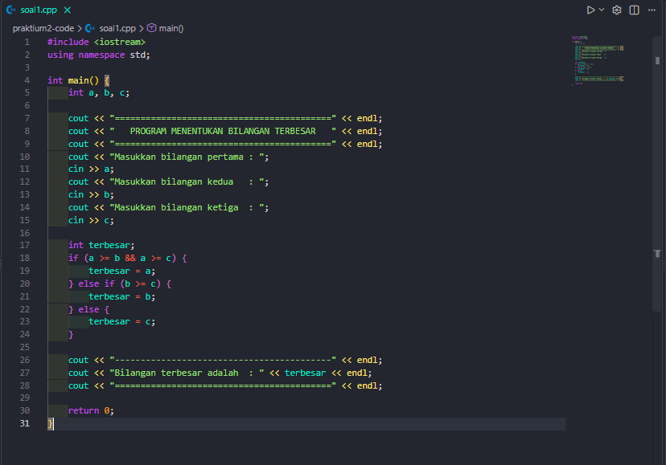
Program 2.3.1. Bilangan Terbesar dari 3 Bilangan

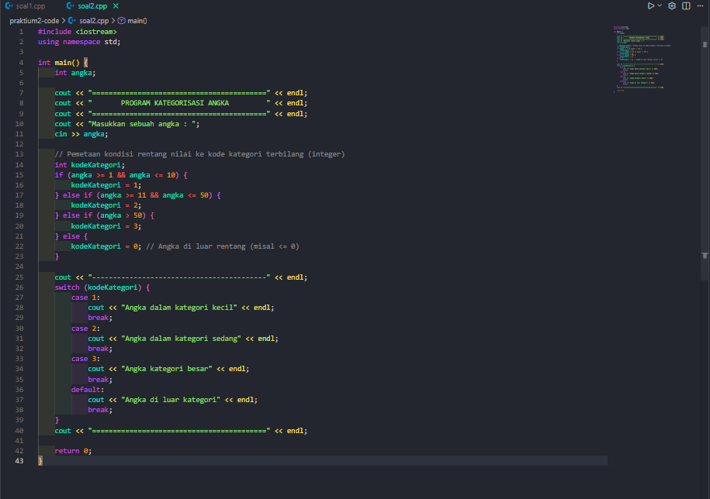
Program 2.3.2. Kategorisasi angka dengan Switch-case

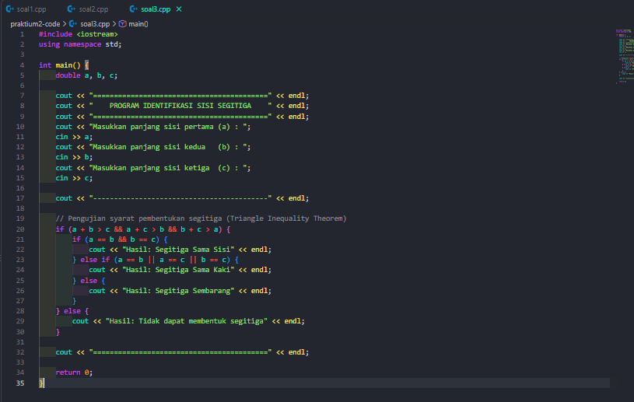
Program 2.3.3. Identifikasi Jenis Segitiga dari 3 Sisi

2.4 Analisis Program
2.4.1 Analisis Program A
Bilangan terbesar dari 3 Bilangan
Tujuan : Memahami penggunaan struktur percabangan if-else if-else bersyarat majemuk dalam membandingkan tiga nilai numerik

Langkah Kerja :
- Tiga variabel a, b, dan c dideklarasikan bertipe data int untuk menampung tiga masukan bilangan bulat.
- Pengguna memasukkan nilai ketiga bilangan secara berurutan menggunakan perintah cin >>.
- Pengujian kondisi pertama if (a >= b && a >= c) mengecek apakah nilai a secara bersamaan lebih besar atau sama dengan b dan c. Jika bernilai true, maka a disimpan ke variabel terbesar.
- Jika kondisi pertama tidak terpenuhi (false), percabangan berlanjut ke else if (b >= c) untuk membandingkan b dan c. Jika true, maka b merupakan nilai terbesar.
- Jika kedua kondisi di atas bernilai false, maka secara otomatis nilai c ditetapkan sebagai nilai terbesar melalui blok else.
- Nilai terbesar yang teridentifikasi kemudian dicetak ke layar menggunakan objek cout.

2.4.2 Analisis Program B
Kategorisasi angka dengan Switch-case
Tujuan : Mengimplementasikan perpaduan ekspresi kondisi dan percabangan switch-case untuk mengelompokkan nilai numerik ke dalam kategori teks.

Langkah Kerja :
- Variabel angka dideklarasikan bertipe int untuk menerima input bilangan dari pengguna.
- Karena struktur switch standar pada C++ mengevaluasi nilai diskrit dan bukan rentang (range) secara langsung, program terlebih dahulu memetakan rentang nilai ke dalam kode integer (kodeKategori):
- Nilai 1 sampai 10 dipetakan ke kode 1.
- Nilai 11 sampai 50 dipetakan ke kode 2.
- Nilai lebih besar dari 50 dipetakan ke kode 3.
- Nilai selain itu (misalnya angka $≤0$) dipetakan ke kode 0.
- Variabel kodeKategori kemudian dievaluasi menggunakan percabangan switch(kodeKategori).
- Setiap klausa case mencetak pesan kategori yang sesuai ("Angka dalam kategori kecil", "Angka dalam kategori sedang", "Angka kategori besar") dan diakhiri dengan instruksi break agar tidak terjadi fall-through.
- Jika nilai kodeKategori bernilai 0, blok default akan mengeksekusi pesan "Angka di luar kategori".

2.4.3 Analisis Program C
Identifikasi Jenis Segitiga dari 3 sisi
Tujuan Utama: Menerapkan percabangan bersarang (nested if) dan operator logika untuk memvalidasi syarat geometri pembentukan segitiga beserta klasifikasinya.

Langkah Kerja :
- Tiga variabel a, b, dan c dideklarasikan bertipe double untuk mengantisipasi masukan panjang sisi berupa bilangan desimal.
- Pengujian tahap awal dilakukan pada kondisi if (a + b > c && a + c > b && b + c > a) guna memastikan ketiga masukan memenuhi syarat pertidaksamaan segitiga.
- Jika syarat utama tidak terpenuhi, program langsung meloncat ke blok else terluar dan mencetak pesan "Hasil: Tidak dapat membentuk segitiga".
- Apabila syarat utama terpenuhi (true), evaluasi berlanjut ke percabangan di dalamnya (nested if):
  - Kondisi if (a == b && b == c) mengecek apakah ketiga sisi sama panjang, sehingga dikategorikan sebagai "Segitiga Sama Sisi".
  - Kondisi else if (a == b || a == c || b == c) mengecek apakah ada dua sisi yang sama panjang, sehingga dikategorikan sebagai "Segitiga Sama Kaki".
  - Jika kedua kondisi sama panjang tidak terpenuhi, blok else menetapkan status sebagai "Segitiga Sembarang".

BAB III
HASIL DAN KESIMPULAN

3.3 Output Program
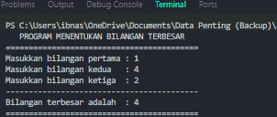
Gambar 3.3.1. Bilangan Terbesar dari 3 Bilangan
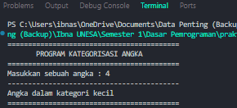
Gambar 3.3.2. Kategorisasi angka dengan Switch-case
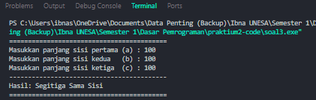
Gambar 3.3.3. Identifikasi Jenis Segitiga dari 3 Sisi

3.4 Kesimpulan
Praktikum mengenai struktur percabangan C++ ini memberikan beberapa poin penting terkait penerapannya dalam menyelesaikan kasus pemrosesan kondisi:
- Efisiensi Struktur Kondisional: Penggunaan struktur if-else if-else memungkinkan pengujian bertingkat yang sistematis untuk mencari nilai ekstrem seperti nilai terbesar di antara beberapa variabel.
- Fleksibilitas Switch Case: Struktur switch-case sangat tepat digunakan untuk pemetaan diskrit. Ketika dipertemukan dengan syarat rentang nilai, teknik pemetaan (mapping) ke dalam kode numerik terbukti mampu mengoptimalkan penggunaan switch secara rapi dan terstruktur.
- Pentingnya Validasi Awal (Prasyarat): Validasi kondisi utama (seperti pertidaksamaan segitiga $a+b>c$) sangat penting dilakukan terlebih dahulu sebelum melakukan pengkategorian bersarang (nested branch), sehingga program terhindar dari kesalahan logika hasil.

